16 juni 2018
Ontbijtactie

Ook dit jaar organiseert de zendingscommissie een ontbijtactie. U kunt een ontbijtje bestellen, dat op zaterdag 16 juni (thuis) bezorgd zal worden. De opbrengst van deze actie is volledig bestemd voor de werkzaamheden van Willem en Joanne Folmer in Congo.
Laat u of een ander verwennen en bestel een lekker ontbijtje !
Ontbijt voor: Naam _________________________________________
Adres _________________________________________
Plaats _________________________________________
Bezorgen: □ Zaterdag 16 juni tussen 08:00 – 09:00 uur □ Zaterdag 16 juni tussen 09:00 – 10:00 uur
Bestelling: Luxe ontbijt ( per stuk € 7,50 ) Aantal: _____ x € 7,50 Totaal: € ____ Kinderontbijt ( per stuk € 3,50 ) Aantal _____ x € 3,50 Totaal: € ____ +
(z.o.z. voor inhoud ontbijt) Totaal: € ____
HOE BESTELLEN? Vul bovenstaande gegevens in op onze site of lever dit formulier in bij
Teuni Bakelaar, Willem Bilderdijkstraat 29 Sommelsdijk tot uiterlijk 9 juni
Het totaalbedrag kunt u overmaken op IBAN-nummer:
NL76RABO0341631426 t.n.v. Zendingscommissie Sommelsdijk o.v.v. ontbijtactie
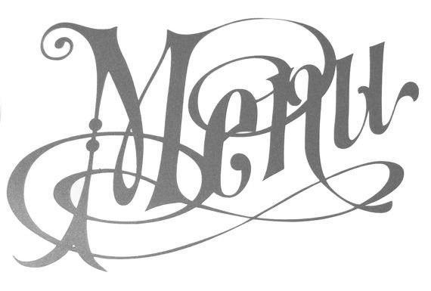

Luxe ontbijt : Kinderontbijt:
Zacht broodje Zacht broodje
Hard broodje Mini eierkoek
Croissant Ontbijtkoek
Eierkoek Hagelslag
Gekookt eitje Kuipje boter
Kaas Appel
Ham Appelsap
Jam
Hagelslag
2 kuipjes boter
Jus d ’Orange
Yoghurt
Appel
Prijs € 7,50 Prijs € 3,50

